管理体系审核记录表
过程与活动、  抽样计划 | 涉及  条款 | 受审核部门：销售部（配送） 主管领导：陈飞龙 陪同人员： 黄阳龙 | 判定
 |  | 审核员：邝柏臣 审核时间：2021年5月25日
 |  | 审核条款：5.3/6.2/7.1.3/7.1.4/8.2/8.3/8.4/8.5.4/7.4
运营部（销售）基本情况 | 5.3 | 销售部负责人:陈飞龙，销售部（配送）主要职责是：  1)负责食品的定时配送；  2)负责运输途中食品保鲜；  3)负责车辆安全驾驶；  4)负责路线合理选择；  5)参与不合格品的评审，制定纠正和预防措施并组织实施；  6)负责在制品及成品中转的防护、搬运、标识工作；  7)参与制定配送操作规程、作业指导书、并组织实施；  8)监督检查加工各种记录是否具备并按规定进行记录并对其进行认真审核；  9)监督检查加工作业人员严格按作业指导书及配送流程作业，负责监督检查监控纠偏、验证等过程的正确性；  10)组织有关部门对顾客需求进行评审，并负责与顾客沟通;协助总经理作好经营决策；  11)组织对销售过程进行策划，负责交付过程中产品的防护；  12)负责成品的发运交付；  13)负责产品的售前、售中和售后的服务，包括实施召回，并做好与顾客的沟通  14)参与公司对实现管理体系预期目标的内外部环境和相关方进行监视和评审，识别出公司需应对的风险和机遇，实施应对风险和机遇的措施,评价有效性。 | Y
食品安全管理体系目标 | 6.2 | 销售部（销售）涉及的目标及完成情况：  考核目标 统计方法 结果（2021年1季度）  1.顾客满意度≥90% 由综合部季度统计 96%  2.顾客投诉处理率100% 已及时处理的顾客投诉/所有顾客投诉×100% 无  3.配送及时率100%； 配送及时批次/配送总批次×100% 100%  6.配送产品合格率100% 配送正确批次/配送批次×100% 100%  食品安全目标基本已经完成。 | Y
基础设施  运行环境  前提方案 | 7.1.3  7.1.4  8.2 | 公司编制了《前提方案》 2021年01月01日实施；现场查看，所处为位于江苏省南京市江宁区东麒路农副产品物流中心水产市场C203商铺。办公及仓库所在地为当地最大的农副产品物流中心，业务模式为门市加冷库及配送，有冷藏车送货车辆共有3辆，公司设有冷冻库1间及配备冻藏柜1台，另外租有临时冷冻库1间，约100平方米，（临时）仓库地址：南京市江宁区东麒路农副产品物流中心水产市场C栋冷库3楼301-04库位  提供了公司地理位置图、平面图等。  该公司于2021年4月18日已取得南京进口冷链食品集中监管仓出库证明：  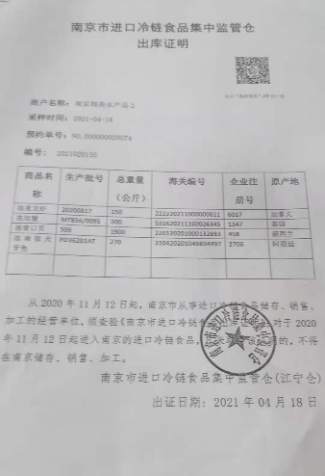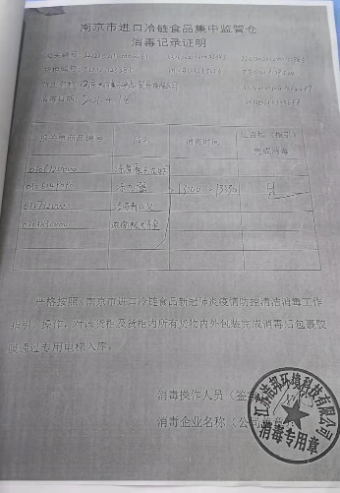  询问场所及车辆管理情况，主要通过每天清洁与消毒等方式进行管理，抽查2021年5月份《场所清洁消毒记录》，每天9：00进行场所清洗、每周一次使用84消毒液进行喷酒消毒，清消人及确认人：黄丹萍;  车辆的《车辆检测记录》，有每天保洁的记录，时间2021.4.17-2021.5.13日，保洁时间：11：20，每天进行一次消毒（84消毒液），抽查2021年1~4月车辆清洁消毒记录，清消人员为黄斯亮，未提供84消毒液配比浓度，需要关注浓度的有效性管理，也未提供配制记录，现场沟通。  虫鼠害防治主要通过入口处的灭蝇灯，挡鼠板等进行防控和管理；配备有灭蝇灯、粘鼠板;查2021年4月《虫害检查记录》，有相关检查记录，记录人：黄乌梅  抽查2021年5月《每日卫生检查记录》：分别有对相关人员进行日常卫生检查：  检查内容：生产用水的安全性（清洁用）、工人的手以及设备/工器具在接触不卫生物品后的清洗和消毒、员工的健康：健康码、体温检测是否正常；有无疾病现象或手部破伤等、食品安全性（有无过期、温度符合性等）等;记录人：陈飞龙  抽查设备维保记录，2019年6月~2021年6月30日的冷冻设备维保合同，维保内容：众彩物流C203市门市冷库1个、冻柜2个，泽远冷库C301-04 1个，外包商是：南京兆工仪器设备有限公司;  查现场有设备维保记录及2021年维保计划;保养周期12月/次、保养计划日期：2021.8.5、2022.8.5、2023.8.5;抽查维保内容：2020.8.5 冷柜01及02柜 冷柜02不能正常工作，已充氟; 记录人：黄丹萍;  2021年4月26~29日现场查看，配送区分设冷冻库及冷藏柜，冷库库主要库存冻肉产品，包括有水产类冻品等冰鲜三文鱼、虾仁、帝皇鱼、帝王牛肋骨、扇贝等冻品，冷库温度显示-19℃;  查现场冷冻柜主要用于陈列展示产品，包括希零鱼粒、虾仁等，冷柜显度示: -17℃;查看冷冻仓库存内货品均离场离地；  涉及的有毒有害物质主要是84消毒液和75%酒精和洗手液，由销售部管理;  现场查看原材料卫生、管理制度、个人卫生健康、健康证符合要求;  现场查看清洗区域，和车辆卫生良好，采购验收，运输配送过程；提供车辆保洁消毒记录；记录内容：车牌号运送每天清洗、司机记录。  抽查有2021年5月13日~25日《场地、车辆每日检查记录表》，包括了地面清洁、工器具清洗，员工健康等信息；场地清洁消毒记录表，虫鼠害检查记录表等，记录人均为黄丹萍。  抽查3月1~24日区配送分拣的《场所消毒记录》：操作时间：每天早上9：10，消毒方式：清洗、84消毒液喷雾清洗，操作人：黄丹萍;  2021.5.25日现场抽查查看正在装卸的配送情况，采用小三轮摩托车进行装货，配送人员穿工作服及工帽进行配送服务，现场使用保温箱及碎冰进行冷冻，有提供冷库的监控记录，未有对产品在保温箱在运输过程的中心温度有效监控，已开不符合项整改;  据据配送人员，配送时间一般为1~2小时，配送产品出货前先进行目测并判断碎冰是否达到冷冻要求并进行加冰，现在查看冷藏三文鱼产品在保温箱的配送过程，配送面包车，配送车车牌号为苏A 6S981，配送过程符合要求。 | Y
安全产品实现  OPRP  HACCP计划  可追溯性系统 | 8.1  8.5.4  8.5.4  8.3 | 销售部提供了《产品标识、追溯和召回程序》、《操作性前提方案》，实施时间为2021.01.01日。包括水，接触面，人员健康，车辆，运输过程管理等环节。  经询问食品安全小组负责人黄阳龙，该公司目前主营是两类产品，一类是冷冻冷藏水产品，一类水产类干货，其中冷冻冷藏类水产品中，冷藏类产品如三文鱼、金枪鱼等产品按疫情期间政府监管要求，在收到供货商供货后，会短暂在当天存放仓库中冷冻，并抽样送检确认合格后，当天就送到客户指定仓库，不会大规模仓储，外租冷库，主要批量进货货存放才使用，其它鲜活类水产品为兼营产品（不纳入本次认证范围内）;  HACCP组成:关键控制点储存：针对3类危害，制定了1个OPRP及2个CCP关键控制点的控制计划。同时明确了监控的对象、方法、频次、人员、纠偏措施、验证、记录等内容，基本符合要求，其中销售部负责的主要有： OPRP: 冷冻水产类的验收（化学的危害和生物的危害）、CCP1：冷冻、冷藏储存、CCP2：配送，分别如下：  OPRP: 冷冻水产类的验收，其中  OPRP1-1：  冷冻水产类的验收  C化学的危害：  多氯联苯、药物/激素残留、重金属、组胺等有害化学物质超标；含有海洋毒素、贝类毒素等  OPRP1-2：  冷冻水产类的验收  B生物的危害：  致病性寄生虫、致病菌（沙门氏菌、李斯特菌、副溶血性弧菌、肉毒梭菌、志贺氏菌、蜡样芽孢杆菌、肉毒梭菌、空肠弯曲菌）新冠病毒  CCP关键控制点2个:  CCP1：  冷冻、冷藏储存  CCP2：配送  OPRP1-1：  冷冻水产类的验收  C化学的危害：  关键限值：  1、来自合格供方；  2、冰鲜产品－2～4℃，深冷产品＜－18℃  OPRP1-2：  冷冻水产类的验收  B生物的危害：  关键限值：  1）验收环节要求供方每年定期提供相应证明或检测报告；  2）验收时感官检查  3）后续的熟制工序  4）对于进口类，每批次收集检验检疫证明、原产地证、核酸检测报告1）验收环节要求供方每年定期提供相应证明或检测报告；  2）验收时感官检查  3）后续的熟制工序  4）对于进口类，每批次收集检验检疫证明、原产地证、核酸检测报告  CCP1：  冷冻、冷藏储存  关键限值（3）如需暂存时，冻结库温度  -15~-20℃以下。冷藏库温度保持-5~0℃。  CCP2：配送  每批在客户处交货时，测量产品中心温度不高于0℃，控制车辆运输时间  查2021年5月门市冷链设备温度记录表  2021年5月1~24日 冷库温度记录--16~-17℃，现场显示-17℃，符合要求  冷冻柜温度记录-17.2~-15.7℃，现场显示-17℃，符合要求  查位于南京市江宁区东麒路农副产品物流中心水产市场C栋冷库3楼301-04库位的冷库温控情况，由出租方：南京泽远农产品有限公司进行冷库温控管理，保持冷藏产品中心温度高于-18℃（±”2℃），每小时监控记录一次， 查有仓库租赁合同，协议有效期至2022-04-30日。  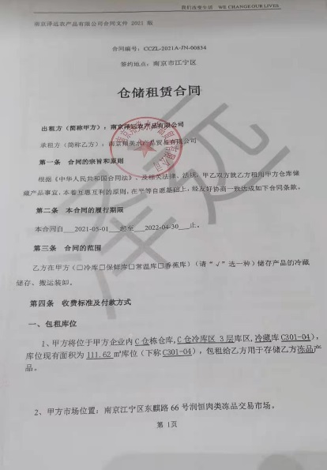  按照追溯思路，抽查订单相关冻品配送发货记录及过程控制：  查2021年5月8日向客户冠欧的销售配送单及所涉及产品的验收情况：  ①提供了销售单：提供配送记录显示有：帝王牛肋骨：10件、章鱼王3件，产品冷冻温度-16.1℃，生产日期：2021.2.27日，保质期：12个月，检验：包装整洁、标示合格证、车辆清洁、包括上述需求信息；  ②提供了公司采购单，有上述产品；  ③分拣/配货人员根据销售单配货，提供了《收货记录）》有上述产品的进货数量，验收项目包括感官检验及检测报告证明，检验结果为合格。  ④提供了5月8日客户冠欧的配送记录，出货数量一致；包括上述范围，车牌号为苏A599HF，配送人;黄斯亮;  附：供货合同  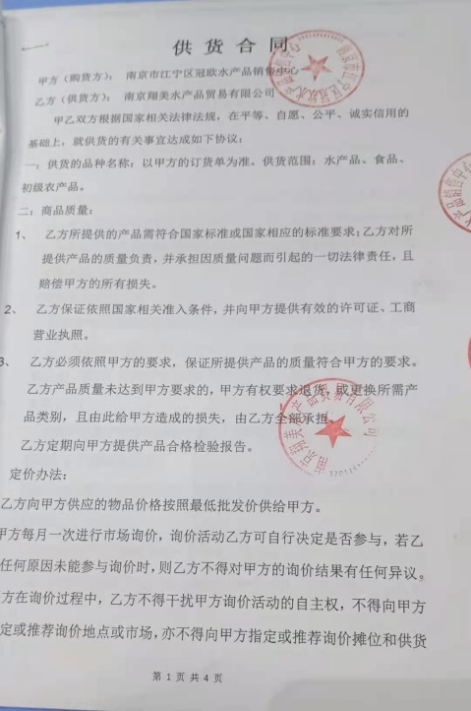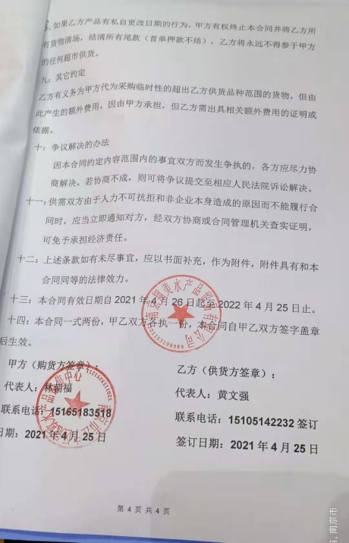  查2021年5月22日向客户美盛的销售配送单及涉及产品验收情况：  ①提供了销售单，配送记录显示有扇贝8件、冻旭蟹5件、产品冷冻温度 -16.5℃、包装完整、生产日期2021.3.30、2021.1.11，保质期18个月、24个月，包括上述需求信息；  ②提供了公司采购单，有上述产品；  ③分拣/配货人员根据销售单配货，提供了《公司收记录）》以及《原材料检验记录》，有上述产品的进货数量，验收/分拣项目包括感官检验及检测报告，检验结果为合格。  ④提供了2021年1月4日客户美盛的送货记录，出货数量一致；包括上述范围，车牌号为苏A6S981 ，配送人：许超纯  另按照追溯要求:  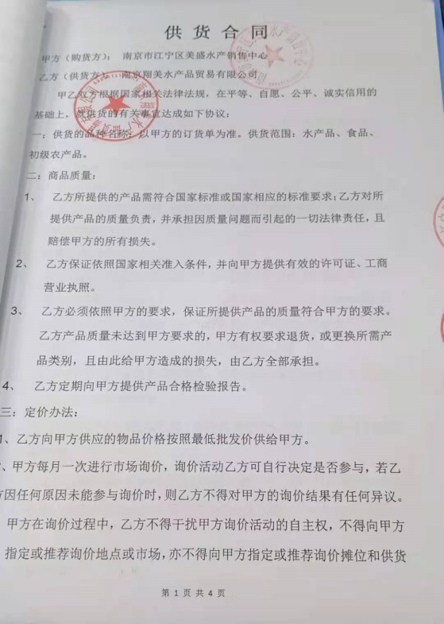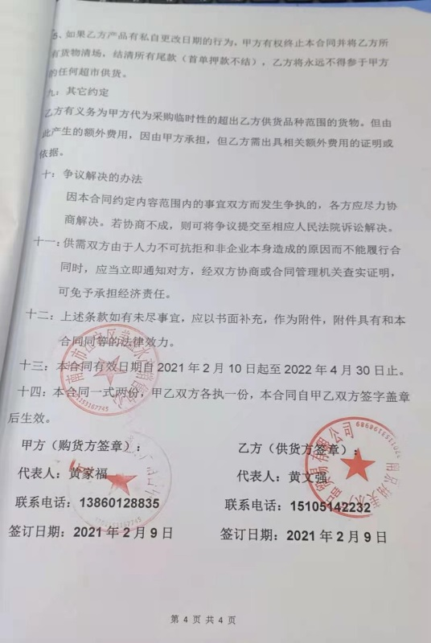  随机抽查订货单记录：  按照追溯要求: 抽查2021年5月22日客户美盛的销售配送单及所涉及产品的验收情况  按照追溯要求: 抽查2021年5月8日客户冠欧的销售配送单及所涉及产品的验收情况  按照追溯要求: 抽查202123年5月23日客户戴红彬的销售配送单及所涉及产品的验收情况  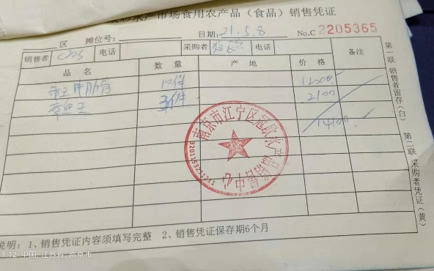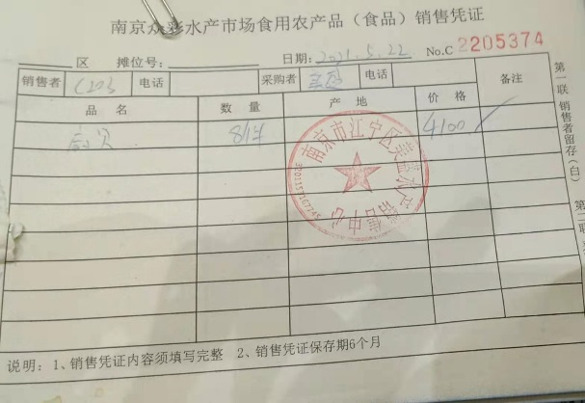  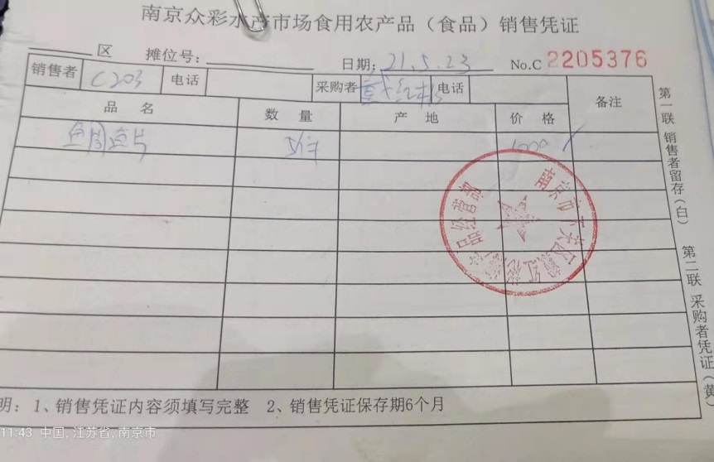  抽查主要供应商及产品原材料验收情况，详见运营部采购审核记录，记录分别有：  产品检测报告——希零鱼籽：产品检测报告编号：FRK202100526，报告日期：2021-01-19，检测项目：过氧化值、铅、镉、大肠菌群、多氯联苯、副溶血性孤菌等；检测机构：福建中检华日食品安全监测有限公司；检测结论：合格。  产品检测报告——章鱼王：产品检测报告编号：FRK202100336，报告日期：2021-01-12，检测项目：铅、镉、菌落总数、沙门氏菌等；检测机构：福建中检华日食品安全监测有限公司；检测结论：合格。  产品检测报告——冻油鱼（白金枪）：产品检测报告编号：FRK202100335，报告日期：2021-01-12，检测项目：铅、镉、菌落总数、沙门氏菌等；检测机构：福建中检华日食品安全监测有限公司；检测结论：合格。  产品名称：冻煮龙虾，入境货物检验检疫证明编号：121000000055915001，原产地：加拿大，日期：2021-01-05，集装箱号：TLLU1123285,新型冠状病毒核酸检测单位：南京昂科利医学检验实验室有限公司，结论：阴性；  产品名称：冻南极犬牙鱼，入境货物检验检疫证明编号：1210000008586303001；检验日期：2021-01-25，集装箱号：MNBU0305699，新型冠状病毒核酸检测单位：南京昂科利医学检验实验室有限公司，结论：阴性；  询问得知，截止目前，没有发生控制措施（OPRP和CCP）点发生失控的情况。今后如有发生，则会对产品进行安全性评估，并根据评估结果采取相应的措施。 | N
应急准备与响应  撤回/召回 | 8.4 | 公司制定了程序文件《应急准备与响应控制程序》，运营部主要参与公司统一组织的演练等活动。公司结合分拣配送等过程中的突发情况进行识别，并编制必要的应急预案。如停电、车辆故障等突发情况。  提供了2021.03.20参加公司统一组织的《消防应急演练》。记录里记录了演习的内容，并由总经理黄文强对于演习的效果进行了评价。  公司有制定《配送服务紧急预案》，记录里记录了用车等配送服务应急处理措施，并由总经理黄文强对预案效果进行了评价  另外，提供了2021年03月02日组织的2021-03-01的冻海鲜（冻鱿鱼）为召回演练记录。包括产品召回演练实施记录、召回演练通知、产品召回通知、产品召回记录。基本符合。  目前没有发生召回或撤回的情况 | Y
沟通 | 7.4 | 文件名称如：《沟通控制程序》
运行证据组织考虑了合规义务，确保食品安全信息与食品安全管理体系形成的信息一致且真实可信。

外部沟通的控制：
沟通日期 | 沟通的内容 | 沟通对象 | 沟通方法 | 责任部门 | 回应情况
2021.4.1 | 客户满意度调查 | 南京江宁冠欧水产品销售中心 | 客户意见调查表、电话、微信 | 销售部 | 非常满意
2021.4.1 | 客户满意度调查 | 南京下关区戴红彬海产品经营部 | 客户意见调查表、电话、微信 | 销售部 | 非常满意
2021.41 | 客户满意度调查 | 南京市江宁美盛水产销售中心 | 客户意见调查表、电话、微信 | 销售部 | 非常满意

内部沟通的控制：
沟通日期 | 沟通的内容 | 沟通对象 | 沟通方法 | 责任部门 | 回应情况
2021.4.08 | 客户订单需求、配送管理 | 全体员工 | 微信通知 | 行政部 | 接收人员信息回复

说明：不符合标注N

